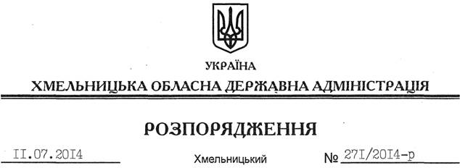

Про надання дозволу на розроблення проекту землеустрою щодо відведення земельних ділянок ДТГО “Південно-західна залізниця”

На підставі статей 6, 21, 39 Закону України “Про місцеві державні адміністрації”, статей 17, 92, 122, 123 Земельного кодексу України, статті 50 Закону України “Про землеустрій”, розглянувши клопотання ДТГО “Південно-Західна залізниця”:
1. Надати дозвіл Державному територіально-галузевому об’єднанню “Південно-Західна залізниця” на розроблення проекту землеустрою щодо відведення земельних ділянок у постійне користування за рахунок земель державної власності (землі промисловості, транспорту, зв’язку, енергетики, оборони та іншого призначення), розташованих за межами населених пунктів на території:
Зеленченської сільської ради, орієнтовною площею 77,3000 га,
Лошковецької сільської ради, орієнтовною площею 84,6000 га,
Нестеровецької сільської ради, орієнтовною площею 60,8170 га,
Терновської сільської ради, орієнтовною площею 46,4000 га
Дунаєвецького району для розміщення та експлуатації будівель і споруд залізничного транспорту.
2. ДТГО “Південно-Західна залізниця” при розробленні проекту землеустрою щодо відведення земельної ділянки забезпечити дотримання вимог чинного законодавства.
3. Контроль за виконанням цього розпорядження покласти на заступника голови облдержадміністрації В.Кальніченка.

Голова адміністрації Л.Прус

